回収できる油

〇家庭から排出されるもの

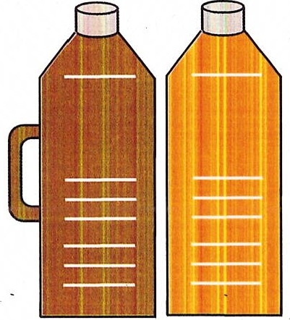〇植物性のサラダ油や天ぷら油

　・菜種油

　・大豆油

　・ごま油

　・コーン油

　・ひまわり油

　・オリーブオイル　など

　※賞味期限切れ、未使用のものも回収します

回収できない油

〇事業活動から排出されるもの

〇ラードなどの動物系油

〇灯油、エンジンオイルなどの鉱物系油

〇固められた油、食品が入った油　など

油の出し方

〇油を十分冷ましてください

〇フタのついた容器(油の入っていた容器やペットボトル)に入れ、しつかりフタを閉めてください

〇回収場所へお持ち込みください